PC IPT(Cisco IP Communicator)
설치 매뉴얼

목차
1. PC IPT 설치를 위한 파일 다운로드 3

2. PC IPT 설치 4

3. PC IPT 오디오 Setting 5

4. PC IPT Network Setting 및 PC Rebooting 6

1. PC IPT 설치를 위한 파일 다운로드
http://15885870.com 접속 후 “IPT 설치” icon 을 클릭합니다.
“CiscoIPCommunicatorSetup” 이라는 설치파일이 자동으로 사용자 PC에 Download 됩니다.
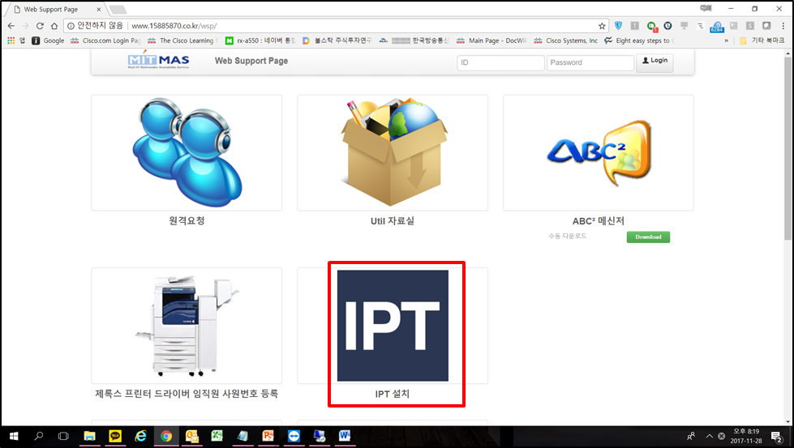
Download 된 설치 파일은 기본적으로 “내PC > 다운로드” 폴더에 저장이 됩니다.
(단, 개인의 PC 설정에 따라, 개인이 지정한 다른 폴더에 저장될 수도 있습니다.)
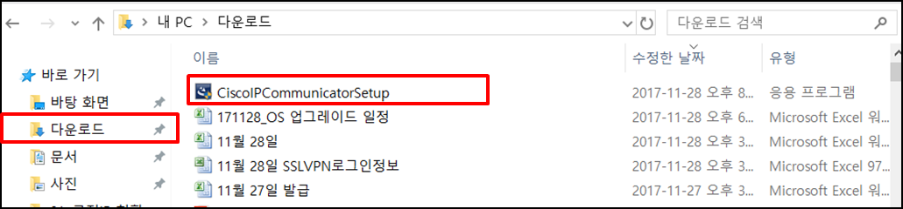

2. PC IPT 설치
2-1 CiscoIPCommunicatorSetup 파일을 더블클릭 하여 설치를 시작 합니다.
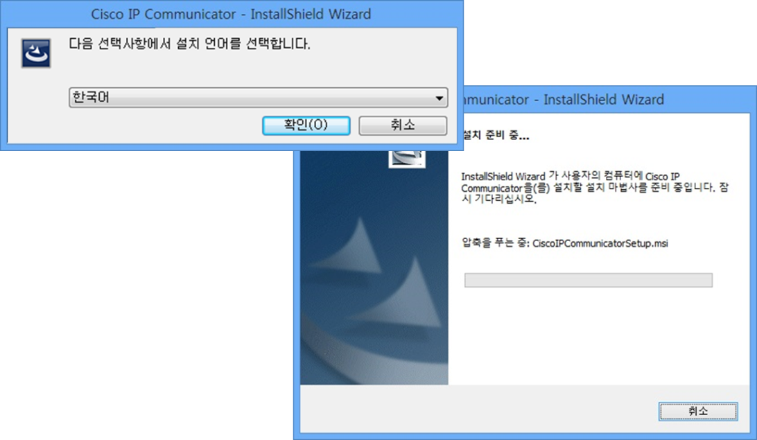
2-2 설치 순서에 따라 다음(N)을 각각 클릭하면 자동으로 Install 이 시작 됩니다.
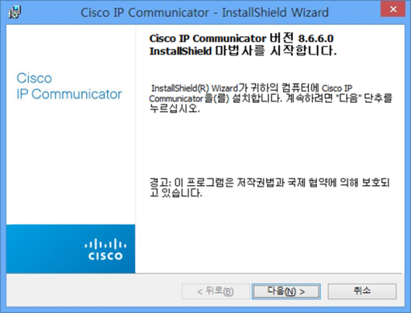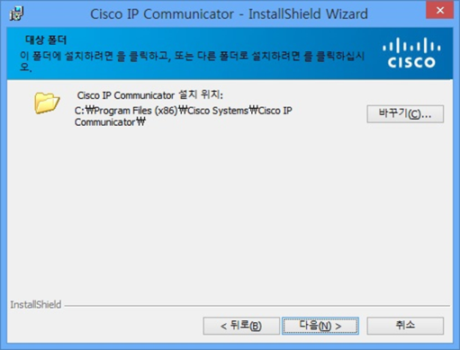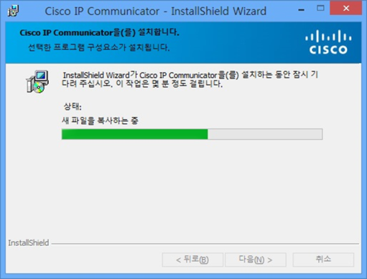
2-3 PC IPT 설치가 완료되면, “마침(F)”버튼 클릭 합니다.
시스템을 다시 시작 하라는 메시지가 뜨면 ‘아니오’ 를 클릭하고 설치를 종료 합니다.
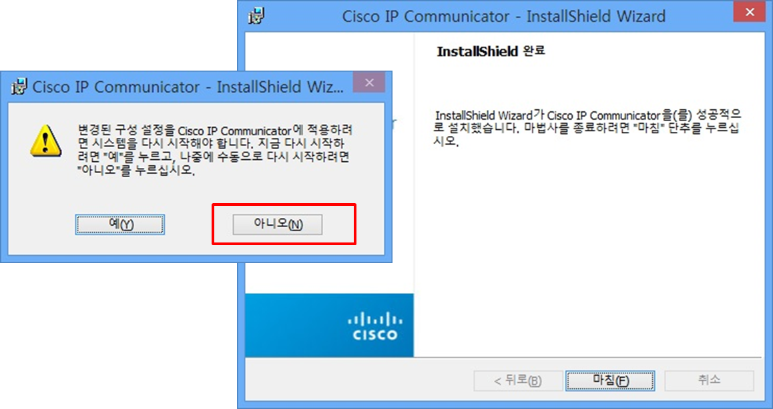

3. PC IPT 오디오 Setting
3-1 바탕화면에 생성된 PC IPT(Cisco IP Communicator) 아이콘을 더블클릭하여 PC IPT를 실행 합니다.
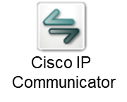
3-2 처음 PC IPT를 실행하면 오디오 조정 마법사가 자동으로 실행이 됩니다. 자신의 헤드셋과 마이크를 테스트 한 후, 테스트가 완료되면 Finish 를 클릭하여 마법사를 종료 합니다.
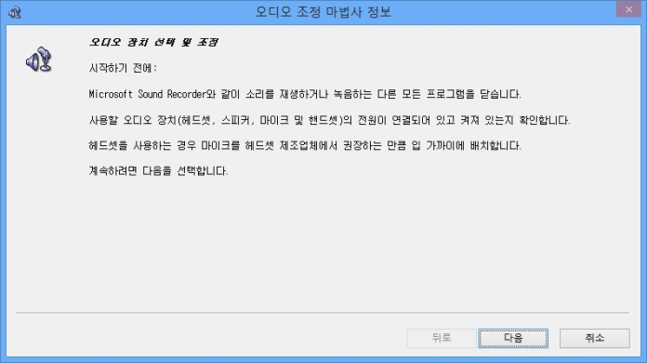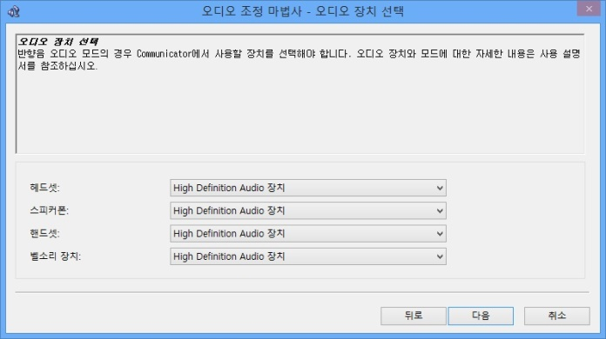
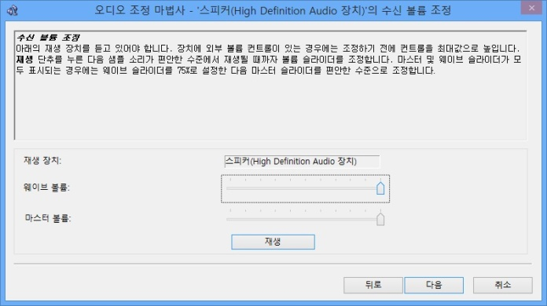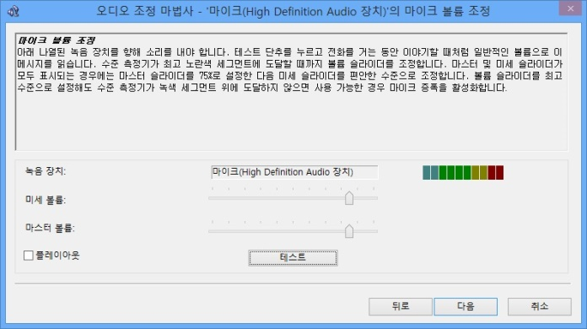
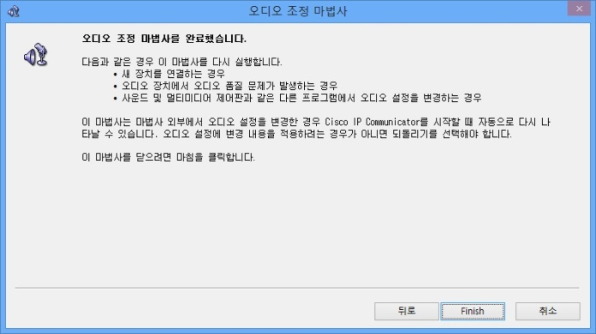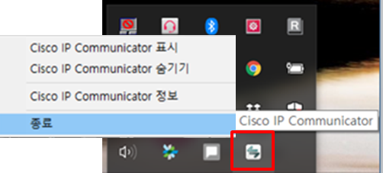
3-3 PC IPT를 우측 하단의 Tray Icon에서 우클릭 한 후 “종료” 를 선택하여 완전히 종료 합니다.

4. PC IPT Network Setting 및 PC Rebooting
4-1 바탕화면에 생성된 PC IPT(Cisco IP Communicator) 아이콘을 우클릭 하여
중요.: “관리자 권한”으로 실행을 합니다.
PC IPT가 실행이 되면 우측 상단의 메뉴 아이콘을 클릭하고 “기본설정” 을 선택하여 설정을 시작 합니다.
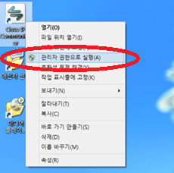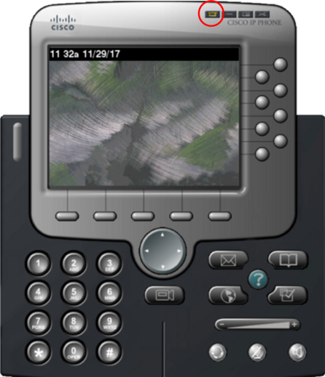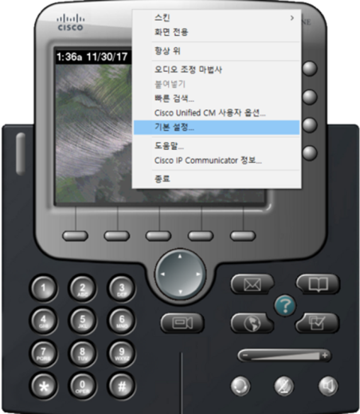
4-2 설정 메뉴 중 제일 앞 사용자 TAB에서 “ 활성통화 앞으로 가져오기” 를 선택 합니다.
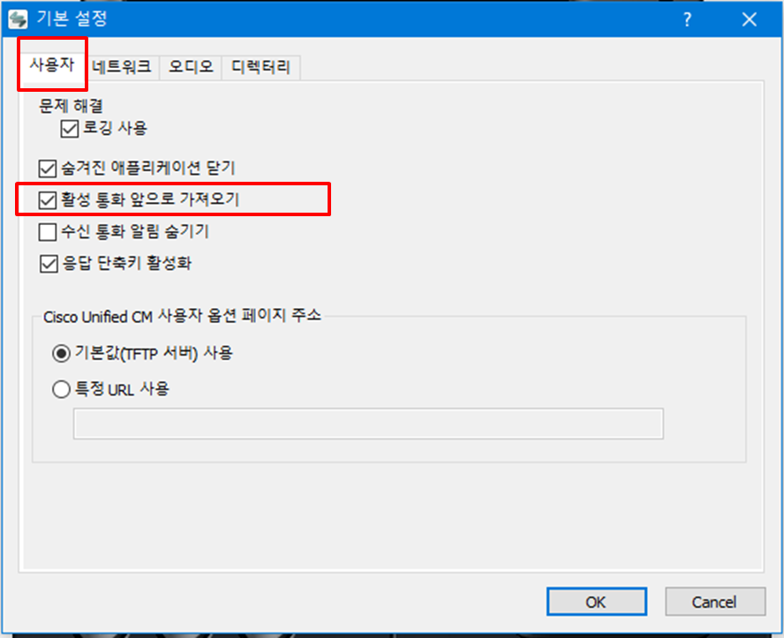
4-3 설정 메뉴 중 두번째 네트워크 TAB에서 “이 장시 이름 사용” 과 “다음 TFTP 서버 사용” 을 선택 합니다.
- 이 장치 이름 사용 : IPC_개인사번 을 입력 합니다.
- 다음 TFTP 서버 사용 : 10.160.250.22와 10.129.35.20을 서버1과 서버2에 각각 입력합니다.
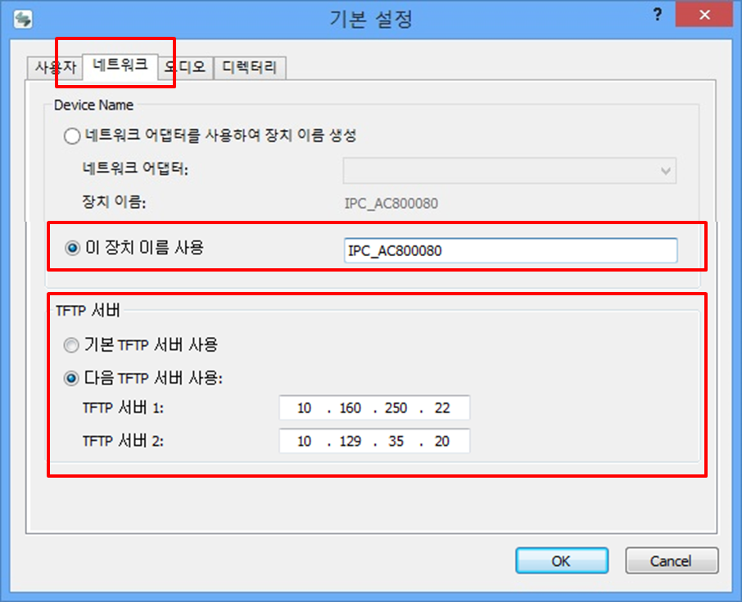
Q.입력란이 활성 되지 않을 때
A. 관리자 권한으로 실행 해주세요.
*매뉴얼 4-1 참고.
4-4 설정 완료 후 OK 를 클릭하여 설정을 종료 한 이후 PC 를 Rebooting 합니다.
4-5 리부팅 완료 후 PC IPT를 실행하면 자신의 전화번호가 보이게 되며, IPT 전화기와 동일한 방법으로 사용 하시면 됩니다.
